اختبار نهائي الفصل الدراسي الأول - الدور الأول

العام الدراسي ١٤٤٤ - ١٤٤٥ هـ

المادة: رياضيات - الثالث متوسط

المملكة العربية السعودية

إدارة التعليم بالمنطقة

متوسطة





**الزمن : الدرجة رقما الدرجة كتابة من ٤٠**

**ساعتان**

**ونصف ٤٠**

**أسم الطالب / الصف /**

**أسم المصحح: التوقيع :**

**أسم المدقق: التوقيع :**

**١٠درجات**

**السؤال الأول: أختر الإجابة الصحيحة فيما يلي:**

**١ - حل المعادلة التالية │ ٣ - ٢س │ = ٧ هي :**

**د)**

**ج)**

**ب)**

**أ)**

**{ -٢ ، ٥ } { ٢ ، -٥ } { -٥ ، -٢ } { ٥ ، ٢ }**

**٢ - الحدود الثلاثة التالية للمتتابعة الحسابية ١٥ ، ٢٥ ، ٣٥ ، ......،.......،........، هي**

**د)**

**ج)**

**ب)**

**أ)**

**٤٥ ، ٥٥ ، ٧٥ ٤٥ ، ٥٥ ، ٦٥ ٤٠ ، ٤٥ ، ٥٠ ٤٠ ، ٥٠ ، ٦٠**

**٣ - حل المعادلة التالية - ٤ ر – ١١ = ٤ ر + ٢١ هي :**

**ب)**

**ج)**

**د)**

**أ)**

**٤ -٤ ٣ -٣**

**٤ - حل المتباينة التالية س - ٣ > ٧ هي:**

**د)**

**ج)**

**أ)**

**ب)**

**س > ١٠ س ≤ ١٠ س ≥ -١٠ س < -١٠**

**٥ - حل المعادلة التالية ١٥ ت + ٤ = ٤٩ هي :**

**أ)**

**ب)**

**د)**

**ج)**

**٥ ٤ ٣ ٢**

**٦ - حل المتباينة التالية -١٣ هـ ≤ ٥٢ هي :**

**د)**

**ج)**

**ب)**

**أ)**

**هـ ≤ -٤ هـ ≥ -٤ هـ > -٤ هـ < -٤**

**٧ - في المعادلة التالية - ١٦ = ب + ٧١ قيمة ب هي :**

**د)**

**ج)**

**ب)**

**أ)**

**٨٧ ٥٥ - ٨٧ -٥٥**

**٨ - في المتتابعة الحسابية التالية ١٥ ، ١٨ ، ٢١ ، ٢٤ ، ٢٧ ،........ الأساس هو:**

**ب)**

**أ)**

**ج)**

**د)**

**٤ ٣ ٢ ١**

**٩ - حل المعادلة التالية و = ٢٠٫٢ - ٨٫٩٥ هد :**

**د)**

**أ)**

**ب)**

**ج)**

**١١٫٢٥ ١٢٫٢٥ ١٣٫٢٥ ١٤٫٢٥**

**١٠ - ............. هي مجموعة الاعداد التي نعوض بها عن قيمة المتغير لتحديد مجموعة الحل**

**أ)**

**ب)**

**ج)**

**د)**

**مجموعة التعويض المعادلة العنصرا النظرية**

**٧ درجات**

**السؤال الثاني: ضع علامة (√) وعلامة (×) أمام العبارات التالية:**

**اقلب الورقة**

|  |
| --- |
| 1. **عملية إيجاد قيم المتغير التي تجعل المعادلة صحيحة تسمى عنصرا ( )** |
| 1. **الاعداد الصحيحة المتتالية هي اعداد صحيحة مرتبة بالتتالي مثل ٤ ، ٥ ، ٦ ( )** |
| 1. **الزوج المرتب عددان يكتبان على صورة ( س ، ص ) ( )** |
| 1. **المعادلة الخطية هي المعادلة التي تمثل بيانيا بخط مستقيم ( )** |
| 1. **معدل التغير هو نسبة نصف معدل تغير كمية بالنسبة لتغير كمية أخرى ( )** |
| 1. **الدالة التي يختلف اس متغيرها عن العدد ١ تسمى دالة خطية ( )** |
| **٧- تسمى مجموعة الأزواج المرتبة علاقة ( )** |

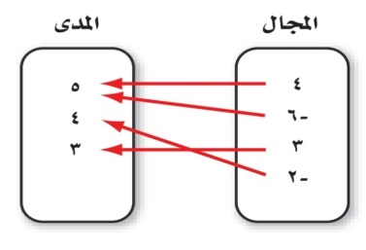

**حل المتباينة المركبة التالية**

**٢ ≤ ق + ٤ < ٧**

**( ٢ درجتان )**

**( ٣ درجات )**

**٢**

**هل تمثل العلاقة التالية دالة ام لا؟**

**السؤال الثالث: اجب عن الأسئلة التالية:**

**٥ درجات**

**١**

.........................................................................................................................................................................................................................................

.........................................................................................................................................................................................................................................

**٨ درجات**

**السؤال الرابع: اجب عن الأسئلة التالية:**

**( ٤ درجات )**

**( ٤ درجات )**

**مثل العلاقة التالية على صورة مجموعة**

**من الأزواج المرتبة:**

**أوجد ميل المستقيم المار بالنقطتين**

**( 7 ، -4 ) ، ( 4 ، 8 )**

**١**

**٢**

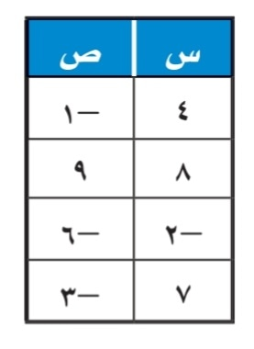

.......................................................................................................................................................................................................................................................................................................................................................

.........................................................................................................................................................................................................................................

**١٠ درجات**

**السؤال لخامس: اجب عن الأسئلة التالية :**

**اذا كان د (س) = -٢ س – ٣ فأوجد قيمة:**

**د ( -١ )**

**( ٢ درجتان )**

**( ٤ درجات )**

**٢**

**١**

**اكتب معادلة المستقيم المار بالنقطة ( ١ ، -٦ )**

**وميلة -١ بصيغة الميل ونقطة:**

....................................................................................................................................................................................................................................................................................................................................................................................................................................

....................................................................................................................................................................................................................................................................................................................................................................................................................................

اســــــــــامه

**( ٤ درجات )**

تمنياتي لكم بالتوفيق الدائم

...............................................................................................................................................................................................................................................................................................................................................................................................................................................................................................................................................................................................................................................................................................................................................................................................................................................

**٣**

**اكتب بصيغة الميل والمقطع معادلة المستقيم المار بالنقطة ( ٠ , ٤ ) والموازي للمستقيم ص = -٤ س + ٥**